Если хотите быть здоровыми и счастливыми, идите не в аптеку, а на птичий рынок! Возьмите в добрые руки котенка и начните новую жизнь без тревог и болезней!

Забудьте о таблетках и лекарствах! Ведь кошка – это то, что доктор прописал. Ссылаясь на исследования ученых, можно утверждать, что главная польза кошек для человека в том, что они облегчают стресс и ощущение тревоги. Эксперты считают, что у людей, живущих с таким питомцем, риск появления сердечного приступа снижается на 30%. Кто бы мог подумать, что этот маленький комочек счастья так полезен для здоровья.

**Пушистый и хвостатый антистресс.**

Доктор Эднан Куреши, ведущий исследователь с более чем десятилетней практикой, и наблюдавший группу из 4300 американцев, был процитирован американским журналом «News World and Report»: «Уже давно нам стало известно, что физиологический стресс и чувство тревоги связаны с проблемами сердечно-сосудистой системы, в частности, с сердечными приступами».

Ссылаясь на публикации доктора Куреши, можно сказать, что если домашний любимец способен ослабить действие этих патогенных факторов, то стоит завести себе «полезного» члена семьи. Он добавил: «В прошлом, подобные исследования касались исключительно собак, а пользе кошек в доме не уделяли должного внимания».

Доктор Кэрол Геймз, ведущий ветеринар в больнице в Джорджтауне (Коннектикут), твердо убеждена в пользе домашних животных. «Коты чрезвычайно забавны.

Они отвечают на ваш голос и прикосновения, заставляя вас улыбаться и даже смеяться каждый раз, когда вы контактируете с любимым питомцем» говорит доктор Геймз.

[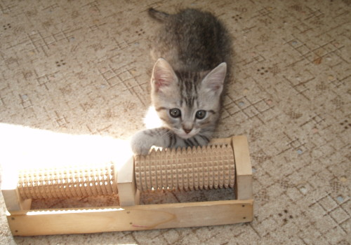](http://zhenskie-uvlecheniya.ru/wp-content/uploads/2015/04/polza-koshek-dlia-cheloveka-2.jpg)

**Историческая связь человека и кошки.**

Марк Твен говорил: «Я просто не могу устоять перед кошкой, в частности, перед ее мурчанием. Эти животные чистые, хитрые и самые умные». Действительно, неразрывная связь между кошкой и человеком считается самой древней, поскольку первые упоминания о ней встречаются еще в трактатах возрастом более 10 000 лет.

Египтяне обожествляли кошек еще 3000 до нашей эры, а первые доказательства бережного отношения к этим милым пушистым шарикам датируются 8000 лет до н. э. Коты долгое время были предметом обожания и восхищения за их дружелюбие, любовь и верность. И сейчас к списку их удивительных качеств добавляется еще и способность «исцелять».

**Трогательные и очаровательные.**

Существует множество причин, почему котов называют великими домашними любимцами. Доктор Кимберли Ходаха, ветеринар в клиническом центре Паунд Ридж, говорит, что коты – это простые, независимые и очень красивые животные. Доктор Ходаха также утверждает, что они очаровательнее собак, и более трепетно относятся к людям. Особенно это проявляется по отношению к людям, склонным к сердечным приступам. Таким образом, покупка кошки – это очень перспективное приобретение, поскольку безграничную любовь и привязанность этого питомца невозможно измерить.

[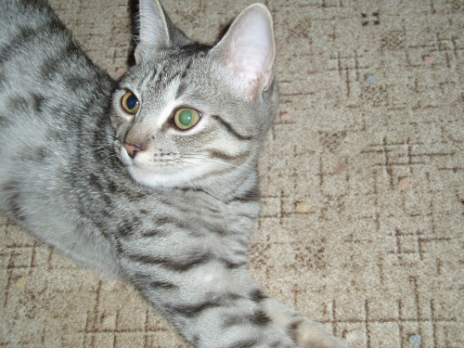](http://zhenskie-uvlecheniya.ru/wp-content/uploads/2015/04/polza-koshek-dlia-cheloveka-3.jpg)

**Пушистый источник любви.**

Мэган Скэм, 18-летняя студентка и ветеринар-практикант в больнице для животных Монро (Коннектикут) не понаслышке знает о кошачьей любви и о том, какую пользу приносят кошки.

Когда Мэган исполнилось 2 года, ей подарили игривую трехцветную кошку Кэлли, которая стала для нее не просто домашним питомцем, а настоящей сестрой. Кэлли не только хороший компаньон, но и «психотерапевт», ведь на протяжении 16 лет кошка всегда поддерживала Мэган в тяжелые времена.

«У Кэлли действительно есть какое-то шестое чувство. Она всегда может определить, когда происходит что-то плохое или кто-то чувствует себя огорченным. Она всегда начинает быстро мяукать или прыгает на руки и крепко прижимается» — говорит Мэган. Два года назад студентка попала в автомобильную аварию и получила физиологическую и психологическую травму. Она рассказывает, что успокаивающее мурлыканье и теплые «поцелуи» Кэлли помогли ей встать на ноги.

**Могучее мурчание.**

Когда кошка чувствует себя счастливой и довольной, то издает мягкое мурлыканье с ритмичными вибрациями. Хотя многое о том, почему и как кошки мурчат по-прежнему остается загадкой, последние исследования показывают, что мурлыканье является «природным целебным механизмом». Оно сопровождается повышением регенерации костной ткани и мышц у кошек.

[](http://zhenskie-uvlecheniya.ru/wp-content/uploads/2015/04/polza-koshek-dlia-cheloveka-4.jpg)

Как утверждается в «MSN News»: «Воздействие вибрации в диапазоне от 20 до 140 Герц (число циклов в секунду) способствует росту костной ткани, ускоряет заживление переломов, сухожилий и связок, облегчает боль, уменьшает опухоли, заживляет раны, ускоряет наращивание мускулов и улучшает подвижность суставов». Получается, что от кошки польза для здоровья равносильна физиотерапии!

Возвращаясь к главной теме, стоит отметить, что коты мурлыкают в диапазоне от 25 до 140 Герц, что соответствует частоте, которая оказывает наибольшую терапевтическую пользу для человека. Доктор Ходаха говорит, что очевидная связь между мурчанием и исцелением является лишь одним кусочком пазла. Коты обычно мурлыкают не больше 15 минут, поэтому такой «сеанс» не способен стимулировать существенные изменения в давлении крови или заживлении ран.

Однако эти питомцы обычно мурчат, когда проводят время в спокойной и расслабляющей обстановке, поэтому человек может подсознательно чувствовать релаксацию под звуки мурлыканья. Таким образом, когда вы слышите такой звук, ваше тело уже инстинктивно знает, что нужно успокоиться, что обуславливает нормализацию всех внутренних процессов в организме.

**Кошки – терапия для души и тела.**

Исцеляющая сила животных – это дело весьма необычное. И доктор Геймз, и доктор Ходоха говорят, что они наблюдали этот феномен практически ежедневно, хотя занимались разными практиками. «Многие мои клиенты проходили химиотерапию, теряли ребенка или имели серьезные финансовые проблемы» говорит Геймз.

«Домашний питомец стал для каждого из них буквально членом семьи, который помогал выдержать трудные времена». Тысячелетиями кошки окутывали человека теплом своих сердец, смешили шалостями и просто радовали присутствием.

[](http://zhenskie-uvlecheniya.ru/wp-content/uploads/2015/04/polza-koshek-dlia-cheloveka-1.jpg)

Пока у вас дома не появится кот, гордо лежащий на [своей кроватке](http://zhenskie-uvlecheniya.ru/krovati-dlya-domashnix-zhivotnyx-zveri-dolzhny-spat-na-svoem-meste.html), вы не сможете понять, какая польза от кошек для здоровья существует на самом деле. В противовес известной цитате Эрнеста Хэмингуэя, «Одна кошка ведет к другой», доктор Геймз говорит: «Кошки похожи на картофельные чипсы; люди не могут остановиться на одной».

**«Пушистые лекари души и тела:**

**в чём польза кошек для здоровья и настроения человека»**

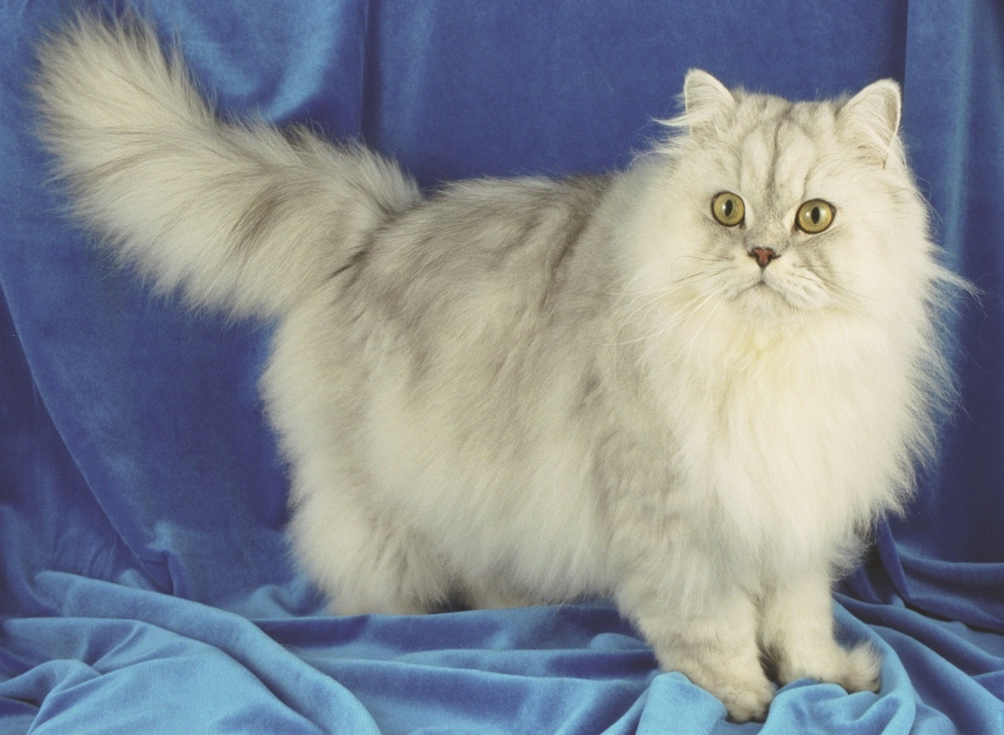

**Подготовила:**

воспитатель Алексеева О.В.